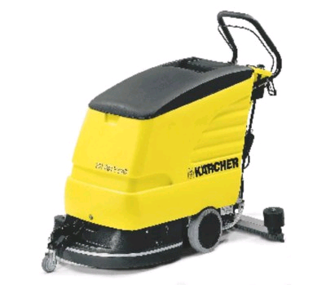
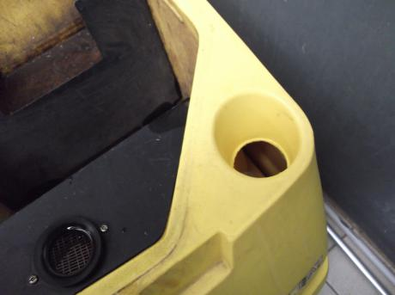

Utilisation de l'autolaveuse Kärcher 530XL pack
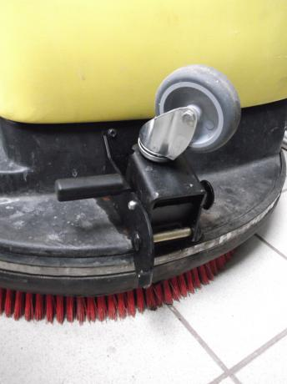
Après avoir débranché la machine :

1) Remplir la réserve d'eau propre, avec éventuellement un peu de produit détergent non moussant |  | 2) Relever la roulette avant et mettre la raclette d'aspiration en position basse, puis mettre en route la brosse

 | 3) Régler l'arrivée d'eau. Attention, cette manette est un simple robinet qui ne s'arrêtera pas quand vous arrêterez les moteurs ! | 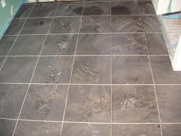 | 4) Dans un local très sale, faire un premier passage sans aspirer, laisser agir le produit puis passer une deuxième fois avec l'aspirateur en marche

